

**"Мақта қолхаттарын беру арқылы қойма қызметі бойынша қызметтер көрсетуге лицензия беру, қайта ресімдеу, лицензияның телнұсқаларын беру" мемлекеттік көрсетілетін қызмет регламентін бекіту туралы**

***Күшін жойған***

Маңғыстау облысы әкімдігінің 2015 жылғы 20 наурыздағы № 77 қаулысы. Маңғыстау облысы Әділет департаментінде 2015 жылғы 30 сәуірде № 2697 болып тіркелді. Күші жойылды – Маңғыстау облысы әкімдігінің 2016 жылғы 18 шілдедегі № 228 қаулысымен

      Ескерту. Күші жойылды – Маңғыстау облысы әкімдігінің 18.07.2016 № 228 қаулысымен  
      РҚАО-ның ескертпесі.  
      Құжаттың мәтінінде түпнұсқаның пунктуациясы мен орфографиясы сақталған.  
      "Мемлекеттік көрсетілетін қызметтер туралы" 2013 жылғы 15 сәуірдегі Қазақстан Республикасының Заңына сәйкес облыс әкімдігі **ҚАУЛЫ ЕТЕДІ**:  
      1. Қоса беріліп отырған "Мақта қолхаттарын беру арқылы қойма қызметі бойынша қызметтер көрсетуге лицензия беру, қайта ресімдеу, лицензияның телнұсқаларын беру" мемлекеттік көрсетілетін қызмет регламенті бекітілсін.  
      2. "Облыстық ауыл шаруашылығы басқармасы" мемлекеттік мекемесі (Б. Ерсайынұлы) осы қаулының "Әділет" ақпараттық-құқықтық жүйесі мен бұқаралық ақпарат құралдарында ресми жариялануын, Маңғыстау облысы әкімдігінің интернет-ресурсында орналасуын қамтамасыз етсін.  
      3. Осы қаулының орындалуын бақылау облыс әкімінің орынбасары Р.М. Әміржановқа жүктелсін.  
      4. Осы қаулы әділет органдарында мемлекеттік тіркелген күннен бастап күшіне енеді және ол алғашқы ресми жарияланған күнінен кейін күнтізбелік он күн өткен соң қолданысқа енгізіледі.

|  |  |
| --- | --- |
| Облыс әкімінің |  |
| міндетін атқарушы | С. Алдашев |

      "КЕЛІСІЛДІ"  
      "Облыстық ауыл шаруашылығы басқармасы"  
      мемлекеттік мекемесінің басшысы  
      Б. Ерсайынұлы  
      20 наурыз 2015 ж.

|  |  |
| --- | --- |
|  | Маңғыстау облысы әкімдігінің 2015 жылғы 20 наурыздағы № 77 қаулысымен бекітілген |

**"Мақта қолхаттарын беру арқылы қойма қызметі бойынша қызметтер көрсетуге лицензия беру, қайта ресімдеу, лицензияның телнұсқаларын беру" мемлекеттік көрсетілетін қызметтің регламенті**  
**1. Жалпы ережелер**

      1. "Мақта қолхаттарын беру арқылы қойма қызметі бойынша қызметтер көрсетуге лицензия беру, қайта ресімдеу, лицензияның телнұсқаларын беру" мемлекеттік көрсетілетін қызмет (бұдан әрі – мемлекеттік көрсетілетін қызмет) облыстың жергілікті атқарушы органдарымен (бұдан әрі – көрсетілетін қызметті беруші), оның ішінде "электрондық үкіметтің" www.e.gov.kz веб-порталы (бұдан әрі – Портал) арқылы көрсетіледі.  
      2. Мемлекеттік қызметті көрсету нысаны: электрондық (ішінара автоматтандырылған) және (немесе) қағаз түрінде.  
      3. Мемлекеттік қызметті көрсету нәтижесі - мақта қолхаттарын беру арқылы қойма қызметі бойынша қызметтер көрсетуге лицензия (бұдан әрі – лицензия), қайта ресімдеу, лицензияның телнұсқасы не Қазақстан Республикасы Үкіметінің 2014 жылғы 15 ақпандағы № 94 қаулысымен бекітілген "Мақта қолхаттарын беру арқылы қойма қызметі бойынша қызметтер көрсетуге лицензия беру, қайта ресімдеу, лицензияның телнұсқаларын беру" мемлекеттік қызмет стандартының 10-тармағында (бұдан әрі – Стандарт) көзделген жағдайларда және негіздер бойынша мемлекеттік қызметті көрсетуден жауаптан бас тарту туралы.

**2. Мемлекеттік қызметті көрсету процесінде көрсетілетін қызмет берушінің құрылымдық бөлімшесінің (қызметшілерінің) әрекеті тәртібінің сипаттамасы**

      4. Мемлекеттік көрсетілетін қызметті алу үшін көрсетілетін қызмет алушы қызметті берушіге (не сенімхат бойынша оның өкілі) Стандартта көрсетілген құжаттарды ұсынады.  
      5. Мемлекеттік көрсетілетін қызмет процесінің құрамына кіретін әрбір рәсімнің (әрекеттің) мазмұны:  
      1) көрсетілетін қызметті берушінің кеңсесінде құжаттарды қабылдау және оларды тіркеу;  
      2) көрсетілетін қызметті берушінің басшысының құжаттарды қарауы;  
      3) көрсетілетін қызметті берушінің жауапты орындаушысының құжаттарды қарауы және мемлекеттік көрсетілетін қызметтің нәтижесін ресімдеуі;  
      4) көрсетілетін қызметті алушыға мемлекеттік көрсетілетін қызметтің нәтижесін беру.

**3. Мемлекеттік қызметті көрсету процесінде көрсетілетін қызмет берушінің құрылымдық бөлімшесінің (қызметшілерінің) өзара әрекеті тәртібінің сипаттамасы**

      6. Көрсетілетін қызмет берушінің мемлекеттік қызмет көрсету процесіне қатысатын құрылымдық бөлімшелерінің (қызметшілерінің) тізбесі:  
      1) көрсетілетін қызметті берушінің кеңсесі;  
      2) көрсетілетін қызметті берушінің басшылығы;  
      3) көрсетілетін қызметті берушінің жауапты орындаушысы.  
      7. Әрбір рәсімнің (іс-қимылдың) ұзақтығын көрсете отырып, құрылымдық бөлімшелердің (қызметшілердің) арасындағы рәсімдер реттілігінің сипаттамасы:  
      1) көрсетілетін қызметті берушінің кеңсесі құжаттарды қабылдауды, оларды тіркеуді іске асырады – 30 минут. Нәтижесі – көрсетілетін қызмет алушыға қолхат беру және қабылданған құжаттарды бұрыштама қою үшін басшылыққа жолдау;  
      2) көрсетілетін қызметті берушінің басшылығы хат-хабармен танысады – 30 минут. Нәтижесі – жауапты орындаушыны белгілеу;  
      3) көрсетілетін қызметті берушінің жауапты орындаушысы құжаттардың толықтығын тексереді, құжаттарды мемлекеттік ақпарат жүйесінен ұсынылған мәліметтермен салыстырып тексереді – 1 жұмыс күні. Нәтижесі – мемлекеттік ақпараттық жүйесінен мәліметтер алу.  
      4) көрсетілетін қызметті берушінің жауапты орындаушысы ұсынылған құжаттар және мемлекеттік ақпараттық жүйесінен алынған мәліметтер негізінде лицензия – 9 жұмыс күнінен кешіктірмей, қайта ресімделген лицензия – 6 жұмыс күнінен кешіктірмей, лицензияның телнұсқасын немесе мемлекеттік қызметті көрсетуден бас тарту туралы дәлелді жауабы – 1 жұмыс күнінен кешіктірмей дайындайды. Нәтижесі – дайындалған нәтижені қол қоюға басшылыққа жолдау.  
      5) көрсетілетін қызметті берушінің басшылығы құжаттармен танысады – 20 минут. Нәтижесі – лицензияға, қайта ресімделген лицензияға, лицензияның телнұсқасына неболмаса мемлекеттік қызметті көрсетуден бас тарту туралы дәлелді жауапқа қол қою;  
      6) көрсетілетін қызметті берушінің кеңсесі дайын нәтижені береді – 30 минут. Нәтижесі – көрсетілетін қызмет алушының мемлекеттік қызмет көрсету жөніндегі журналға қол қоюы.  
      8. Рәсімдердің (іс-қимылдардың) реттілігін сипаттау осы "Мақта қолхаттарын беру арқылы қойма қызметі бойынша қызметтер көрсетуге лицензия беру, қайта ресімдеу, лицензияның телнұсқаларын беру" мемлекеттік көрсетілетін қызмет регламентінің (бұдан әрі – Регламент) 1-қосымшасынасәйкес әрбір рәсімнің (іс-қимылдың) ұзақтығы көрсетілетін блок-схемамен сүйемелденеді

**4. Мемлекеттік қызмет көрсету процесінде халыққа қызмет көрсету орталығымен және (немесе) басқа қызмет берушілермен өзара әрекет ету тәртібінің, сондай-ақ ақпараттық жүйелерді пайдалану тәртібінің сипаттамасы**

      9. Портал арқылы көрсетілетін қызмет берушінің қадам бойынша әрекеті және шешімі:  
      1) көрсетілетін қызметті алушы жеке сәйкестендіру нөмірінің (бұдан әрі – ЖСН) немесе бизнес сәйкестендіру нөмірінің (бұдан әрі – БСН), сондай-ақ паролінің көмегімен Порталда тіркеуді іске асырады (Порталда тіркелмеген қызмет алушылар үшін іске асырылады) – 10 минут;  
      2) қызмет алушының Порталда қызметті алу үшін ЖСН/БСН және паролін енгізу үдерісі (авторизация үдерісі) – 10 минут;  
      3) Порталда ЖСН/БСН арқылы тіркелген қызмет алушы туралы деректердің төлтумалылығын тексеру;  
      4) Порталдың қызмет алушының деректерінде бар бұзушылықтармен байланысты авторизациялаудан бас тарту туралы хабарлама қалыптастыруы – 10 минут;  
      5) қызмет алушының қызметті таңдап алуы, қызмет көрсету үшін сауал түрін экранға шығару және құрылымдық пен форматтық талаптарын ескере отырып, сауал түріне электрондық түрдегі Стандарттың 9-тармағында көрсетілген қажет құжаттарды бекітумен қызмет алушының үлгілерді толтыруы (деректерді енгізу), сондай-ақ қызмет алушының сауалды куәландыруы (қол қоюы) үшін электрондық-цифрлық қолтаңбаның (бұдан әрі – ЭЦҚ) тіркеу куәлігін таңдап алуы – 10 минут;  
      6) Порталда ЭЦҚ тіркеу куәлігінің қолданыс мерзімін және шақыртып алынған (жойылған) тіркеу куәліктерінің тізімінде жоқтығын, сондай-ақ сәйкестендіру деректерінің (сауалда көрсетілген ЖСН/БСН мен ЭЦҚ тіркеу куәлігінде көрсетілген ЖСН/БСН арасындағы) сәйкестігін тексеру – 10 минут;  
      7) қызмет алушы ЭЦҚ дұрыстығының расталмауына байланысты сұратып отырған қызметтен бас тарту туралы хабарлама қалыптастыру – 10 минут;  
      8) қызмет берушінің сауалды өңдеуі үшін "электрондық үкіметтің" өңірлік шлюзі автоматтандырылған жұмыс орнында "электрондық үкіметтің" шлюзі арқылы қызмет алушының ЭЦҚ куәландырылған (қол қойылған) электрондық құжатты (сауалды) жолдау – 10 минут;  
      9) қызмет берушінің қызмет алушы қоса берген Стандартта көрсетілген құжаттардың және көрсетілетін қызметтерді көрсетуге арналған негіздемелерге сәйкестігін лицензия беру үшін – 9 жұмыс күнінен кешіктірмей, лицензияны қайта ресімдеу үшін – 6 жұмыс күнінен кешіктірмей, лицензияның телнұсқасын немесе мемлекеттік қызметті көрсетуден бас тарту туралы дәлелді жауабы – 1 жұмыс күнінен кешіктірмей тексеруі;  
      10) Портал арқылы мемлекеттік қызмет көрсету кезінде іске қосылған ақпараттық жүйелердің функционалдық өзара әрекет етуі осы Регламенттің 2-қосымшасына сәйкес диаграммада келтірілген.  
      11) Мемлекеттік қызмет көрсету процесінде рәсімдердің (іс-қимылдардың) ретінің, көрсетілетін қызметті берушінің құрылымдық бөлімшелерінің (қызметкерлерінің) өзара іс-қимылдарының толық сипаттамасы осы Регламенттің 3-қосымшасына сәйкес мемлекеттік қызмет көрсетудің бизнес-процестерінің анықтамалығында көрсетіледі. Мемлекеттік қызмет көрсетудің бизнес-процестерінің анықтамалығы, көрсетілетін қызметті берушінің Порталында, интернет-ресурсында орналастырылады.

|  |  |
| --- | --- |
|  | "Мақта қолхаттарын беру арқылы қойма қызметі бойынша қызметтер көрсетуге лицензия беру, қайта ресімдеу, лицензияның телнұсқаларын беру" мемлекеттік көрсетілетін қызмет регламентіне 1-қосымша |

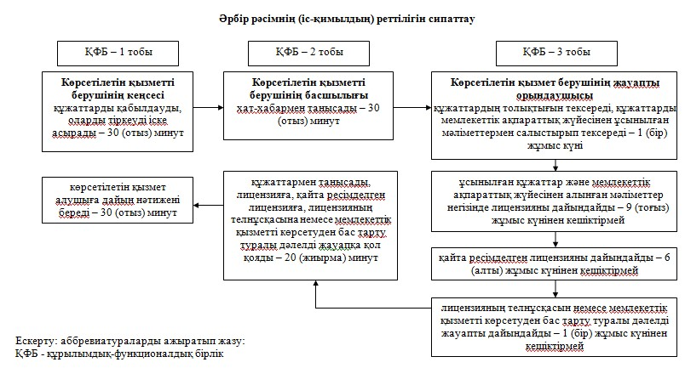

|  |  |
| --- | --- |
|  | "Мақта қолхаттарын беру арқылы қойма қызметі бойынша қызметтер көрсетуге лицензия беру, қайта ресімдеу, лицензияның телнұсқаларын беру" мемлекеттік көрсетілетін қызмет регламентіне 2-қосымша |

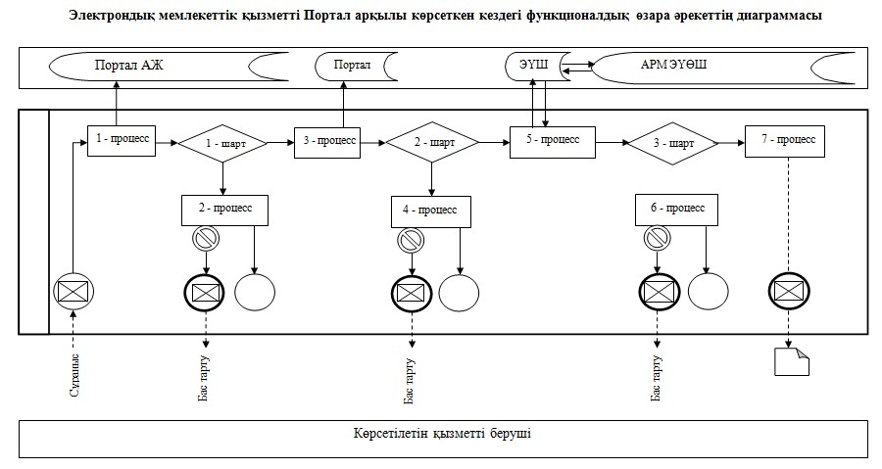

      

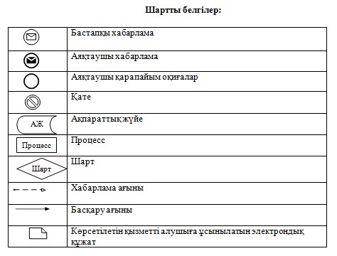

|  |  |
| --- | --- |
|  | "Мақта қолхаттарын беру арқылы қойма қызметі бойынша қызметтер көрсетуге лицензия беру, қайта ресімдеу, лицензияның телнұсқаларын беру" мемлекеттік көрсетілетін қызмет регламентіне 3-қосымша |

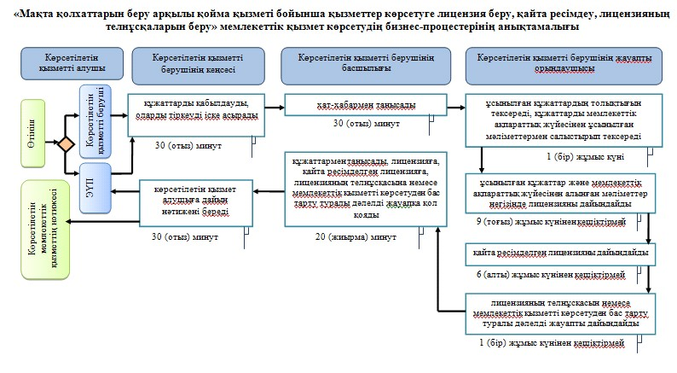

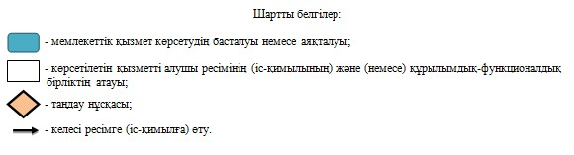

      

© 2012. Қазақстан Республикасы Әділет министрлігінің «Қазақстан Республикасының Заңнама және құқықтық ақпарат институты» ШЖҚ РМК